
Esercizio di editing collaborativo
Migliora i contenuti del tuo sito web grazie a un percorso di editing collaborativo: un esempio di scrittura collaborativa applicato alla pagina “Chi siamo” di un sito della Pubblica Amministrazione.

Un esempio vale più di mille parole

NOTA PER I DOCUMENTI
Questo esercizio può essere applicato anche per l’analisi di documenti (ad es. documenti in pdf) e non solo ai testi di un sito web. In caso di documenti la fase 2 assume maggiore rilevanza, perché per definizione sono testi lunghi e articolati . Per lo stesso motivo è bene avviare l’analisi con un test di leggibilità usando tool gratuiti on line basati basati su indice Gulpease.

ISTRUZIONI
01 | PRIMA — Individua una pagina web, leggila nelle versioni smartphone e desktop e segnala subito problemi e possibili modifiche. Usa un tool di annotazione per commentare i contenuti all’interno della loro interfaccia.
02 | REVISIONE — Se il testo è lungo (una pagina di presentazione del servizio, una scheda o un documento) di solito è necessario fare degli interventi sulla struttura: in questo caso copialo e incollalo in un documento condiviso come questo. Ogni partecipante attiva la modalità “suggerimento”, in modo che sia sempre visibile come era formulato il testo prima e qual è la modifica apportata.
03 | DOPO — Tramite l’accettazione delle modifiche, il testo assume la forma finale, rivista da tutti i partecipanti al processo. Pubblica il contenuto all’interno di un prototipo (wireframe) o direttamente nel sito web per valutare gli interventi e fare le ultime modifiche

ESEMPIO DI SCRITTURA COLLABORATIVA

01. PRIMA

In questo esempio il processo di revisione dei testi avviene utilizzando lo strumento online Hypothes.is (l’utilizzo è gratuito, è solo necessaria la registrazione), che permette di scrivere e condividere i propri commenti direttamente online, con una piena visione del contesto d’uso.
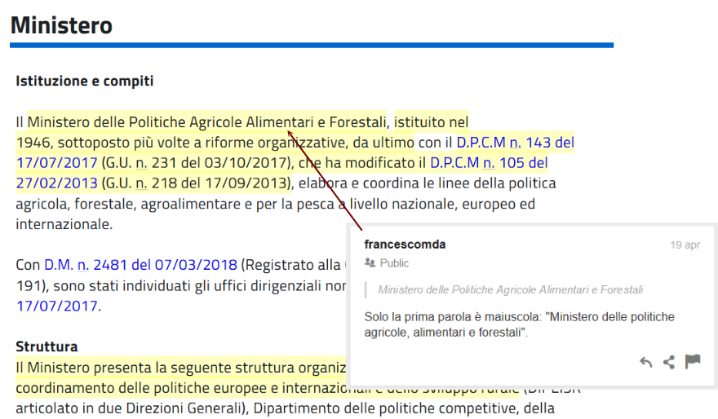
Figura 1. Screenshot di uno dei commenti alla pagina “Ministero”, nella versione mobile del sito del Ministero delle politiche agricole, alimentari e forestali.
Grazie a questi strumenti, è possibile analizzare e commentare in maniera condivisa i contenuti di una pagina web, direttamente online, all’interno del loro contesto, verificando sia la versione mobile che quella desktop.
A questo link puoi leggere tutti i commenti che abbiamo rilevato nella pagina che abbiamo analizzato sul sito del Ministero delle politiche agricole, alimentari e forestali, utilizzando Hypothes.is.
Nella fase di revisione, tieni a disposizione la Guida al linguaggio della Pubblica Amministrazione che ti offre suggerimenti lessicali e sintattici

02.a REVISIONE - Il testo originario

Ministero

Istituzione e compiti
Il Ministero delle Politiche Agricole Alimentari e Forestali, istituito nel 1946, sottoposto più volte a riforme organizzative, da ultimo con il D.P.C.M n. 143 del 17/07/2017 (G.U. n. 231 del 03/10/2017), che ha modificato il D.P.C.M n. 105 del 27/02/2013 (G.U. n. 218 del 17/09/2013), elabora e coordina le linee della politica agricola, forestale, agroalimentare e per la pesca a livello nazionale, europeo ed internazionale.

Con D.M. n. 2481 del 07/03/2018 (in corso di registrazione alla Corte dei Conti), sono stati individuati gli uffici dirigenziali non generali ai sensi del D.P.C.M n. 143 del 17/07/2017.

Struttura
Il Ministero presenta la seguente struttura organizzativa: Dipartimento per il coordinamento delle politiche europee e internazionali e dello sviluppo rurale (DIPEISR articolato in due Direzioni Generali), Dipartimento delle politiche competitive, della qualità agroalimentare, ippiche e della pesca (DIQPI - articolato in tre Direzioni Generali), Dipartimento dell'Ispettorato centrale della tutela della qualità e repressione frodi dei prodotti agroalimentari (ICQRF - articolato in due Direzioni Generali), Corpo Forestale dello Stato (CFS), Comando Carabinieri Politiche Agricole e Alimentari, Reparto Pesca Marittima del Corpo delle Capitanerie di Porto.

Enti collegati
Nelle attività di sua competenza il MiPAAF si avvale dell'operato di importanti Enti collegati: l'Agenzia per le Erogazioni in Agricoltura (AGEA); il Consiglio per la Ricerca in agricoltura e l'analisi dell'economia agraria (CREA); l'Istituto di Servizi per Mercato Agricolo Alimentare (ISMEA); l'Ente Nazionale Risi.

Sede centrale: Via XX Settembre, n. 20 - 00187 Roma
Centralino: 06 46651
Telefax centrale: 06 4742314

Sede decentrata: Via Quintino Sella,42 - 00187 - Roma
Centralino: 06 46651
→ Visita virtuale al Palazzo dell'Agricoltura

02.b REVISIONE - Il testo corretto

Attivando la modalità “suggerimento” in Google Docs, tutti i membri del team possono proporre modifiche al testo.
In una prima fase, si possono prendere in considerazione solo interventi lessicali o di stile, come l’uso corretto degli acronimi o del grassetto.
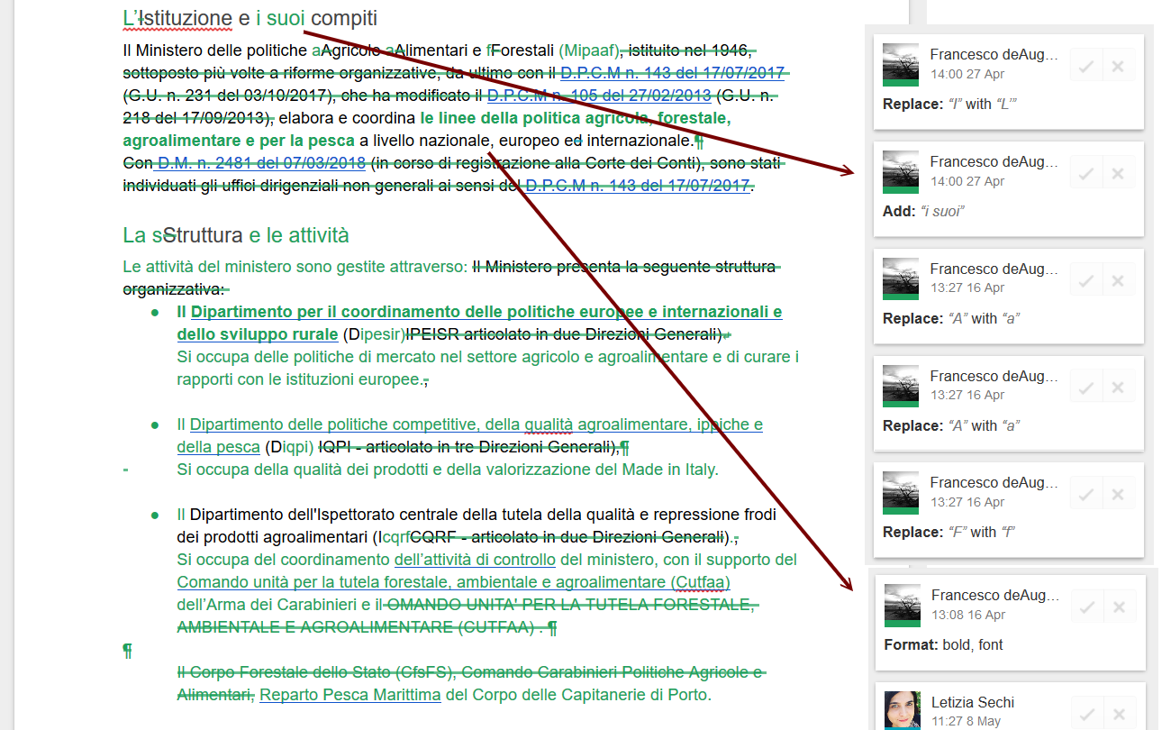

Figura 2. Screenshot di alcune modifiche lessicali e di stile (grassetto, acronimi) realizzate sul testo preso in considerazione con Google Docs

In una seconda fase, si possono guardare invece interventi strutturali, ad esempio accorciando alcuni testi, creando nuovi paragrafi o elenchi puntati, eliminando o spostando tra le note i riferimenti normativi.
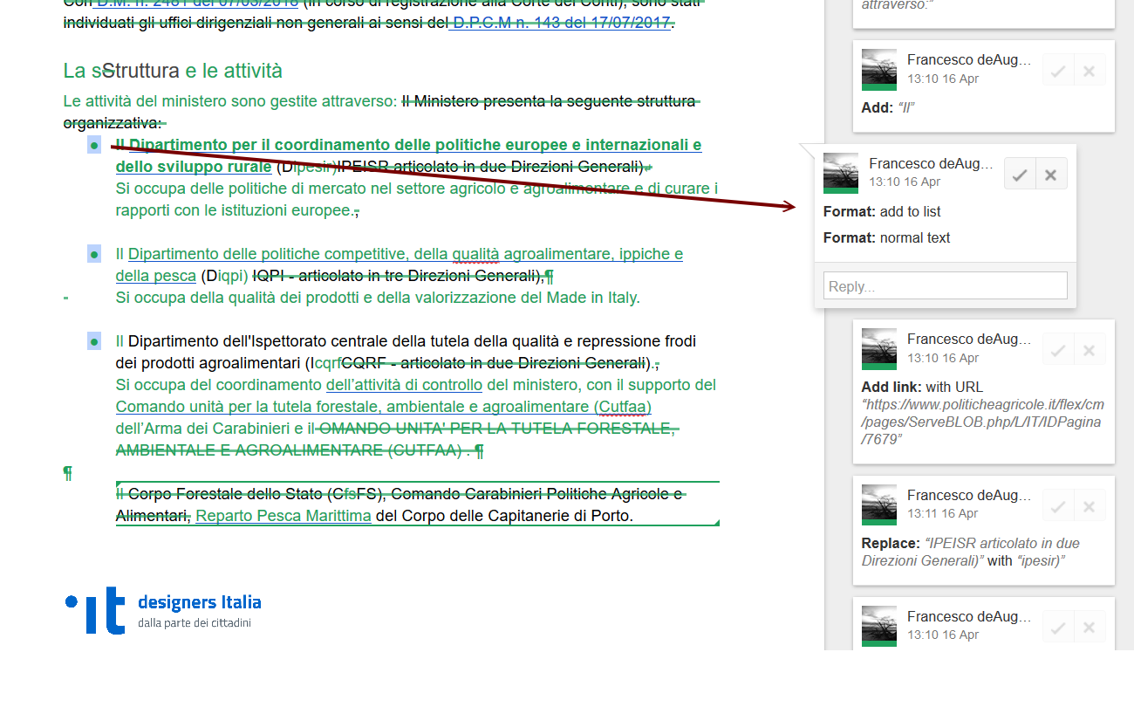
Figura 3. Screenshot di alcune modifiche che riguardano la struttura del testo, in cui abbiamo creato un elenco puntato aggiungendo dei link.

Durante la revisione del testo, infine, si possono anche aggiungere contenuti, informazioni, paragrafi, immagini, per migliorare e rendere più completo il contenuto. Nell’esempio abbiamo aggiunto altri canali di contatto:

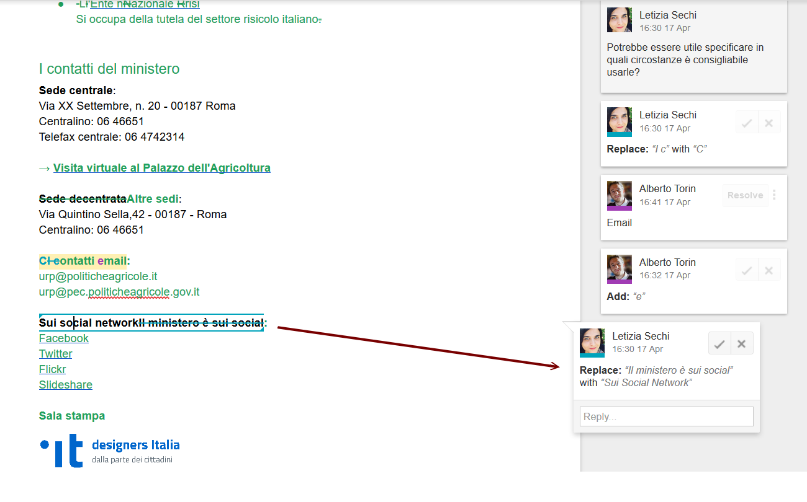
Figura 4. Screenshot di alcune modifiche con cui abbiamo aggiunto altri canali di contatto oltre al centralino.

03 DOPO

Ed ecco il testo corretto. Qui è possibile vedere la nuova pagina di presentazione del Ministero all’interno di un prototipo, in modo da fare le ultime valutazioni prima della pubblicazione

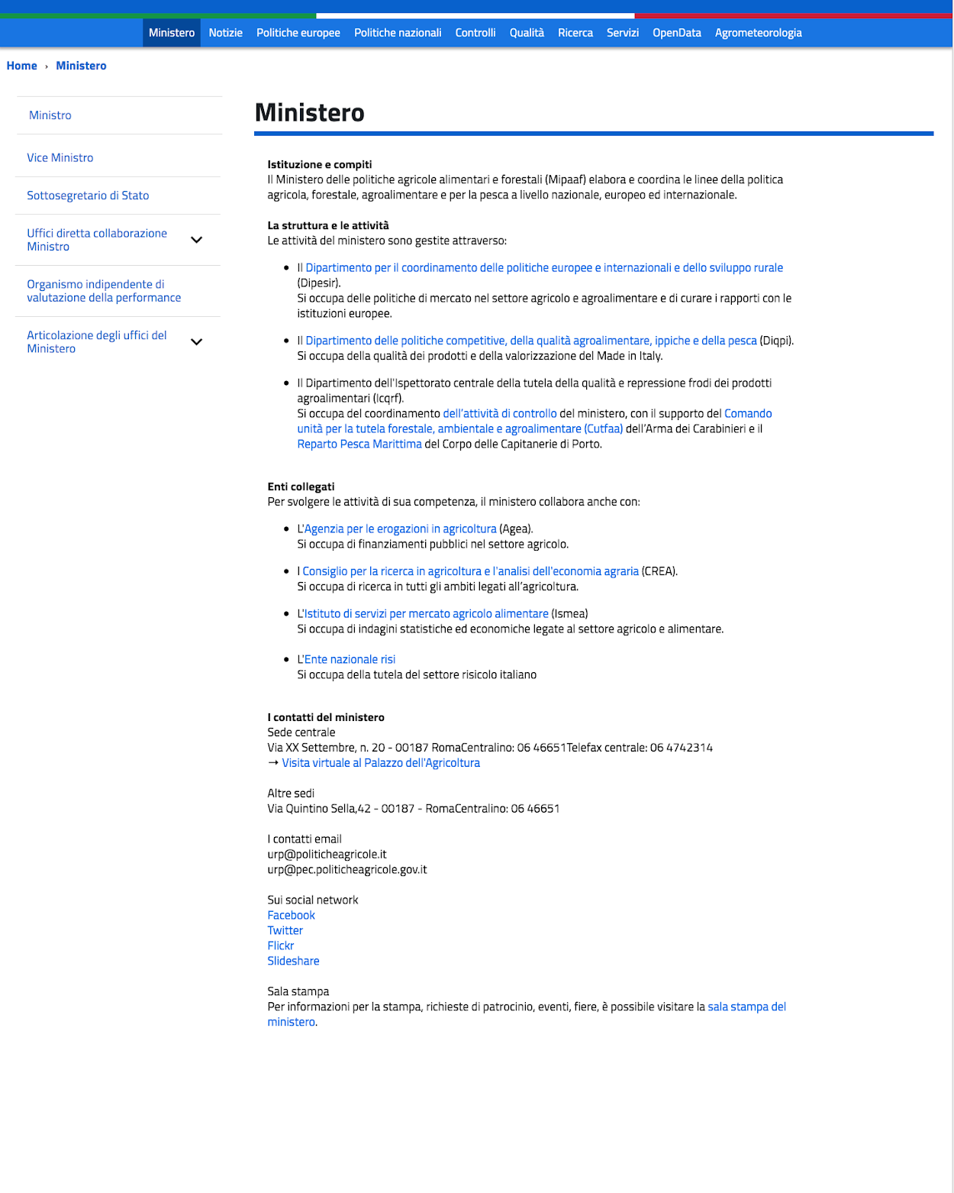
Figura 5. Screenshot della pagina “Ministero”, nella nuova versione. Qui è possibile vedere il prototipo integrale della nuova pagina per fare le ultime valutazioni prima della pubblicazione

Ministero

Istituzione e compiti
Il Ministero delle politiche agricole alimentari e forestali (Mipaaf) elabora e coordina le linee della politica agricola, forestale, agroalimentare e per la pesca a livello nazionale, europeo ed internazionale.

La struttura e le attività
Le attività del ministero sono gestite attraverso:
- Il Dipartimento per il coordinamento delle politiche europee e internazionali e dello sviluppo rurale (Dipesir).
Si occupa delle politiche di mercato nel settore agricolo e agroalimentare e di curare i rapporti con le istituzioni europee.

- Il Dipartimento delle politiche competitive, della qualità agroalimentare, ippiche e della pesca (Diqpi).
Si occupa della qualità dei prodotti e della valorizzazione del Made in Italy.

- Il Dipartimento dell'Ispettorato centrale della tutela della qualità e repressione frodi dei prodotti agroalimentari (Icqrf).
Si occupa del coordinamento dell’attività di controllo del ministero, con il supporto del Comando unità per la tutela forestale, ambientale e agroalimentare (Cutfaa) dell’Arma dei Carabinieri e il Reparto Pesca Marittima del Corpo delle Capitanerie di Porto.

Enti collegati
Per svolgere le attività di sua competenza, il ministero collabora anche con:

- L'Agenzia per le erogazioni in agricoltura (Agea).
Si occupa di finanziamenti pubblici nel settore agricolo.
- l Consiglio per la ricerca in agricoltura e l'analisi dell'economia agraria (CREA).
Si occupa di ricerca in tutti gli ambiti legati all’agricoltura.
- L'Istituto di servizi per mercato agricolo alimentare (Ismea)
Si occupa di indagini statistiche ed economiche legate al settore agricolo e alimentare.
- L'Ente nazionale risi
Si occupa della tutela del settore risicolo italiano

I contatti del ministero
Sede centrale:
Via XX Settembre, n. 20 - 00187 Roma
Centralino: 06 46651
Telefax centrale: 06 4742314

→ Visita virtuale al Palazzo dell'Agricoltura

Altre sedi:
Via Quintino Sella,42 - 00187 - Roma
Centralino: 06 46651

I contatti email:
urp@politicheagricole.it
urp@pec.politicheagricole.gov.it

Sui social network:
Facebook
Twitter
Flickr
Slideshare

Sala stampa
Per informazioni per la stampa, richieste di patrocinio, eventi, fiere, è possibile visitare la sala stampa del ministero.

Annex. E se sto lavorando su un sito nuovo?

L’esempio che abbiamo appena visto prende in considerazione la revisione collaborativa di un contenuto già esistente. Nel caso di un sito nuovo, crea i contenuti e fai le prime revisioni in modo collaborativo all'interno di uno strumento di prototipazione (per esempio InVision).
Questo approccio ti permette di creare e analizzare il contenuto direttamente nel suo contesto d'uso, con una piena visione dei vari elementi dell’interfaccia.

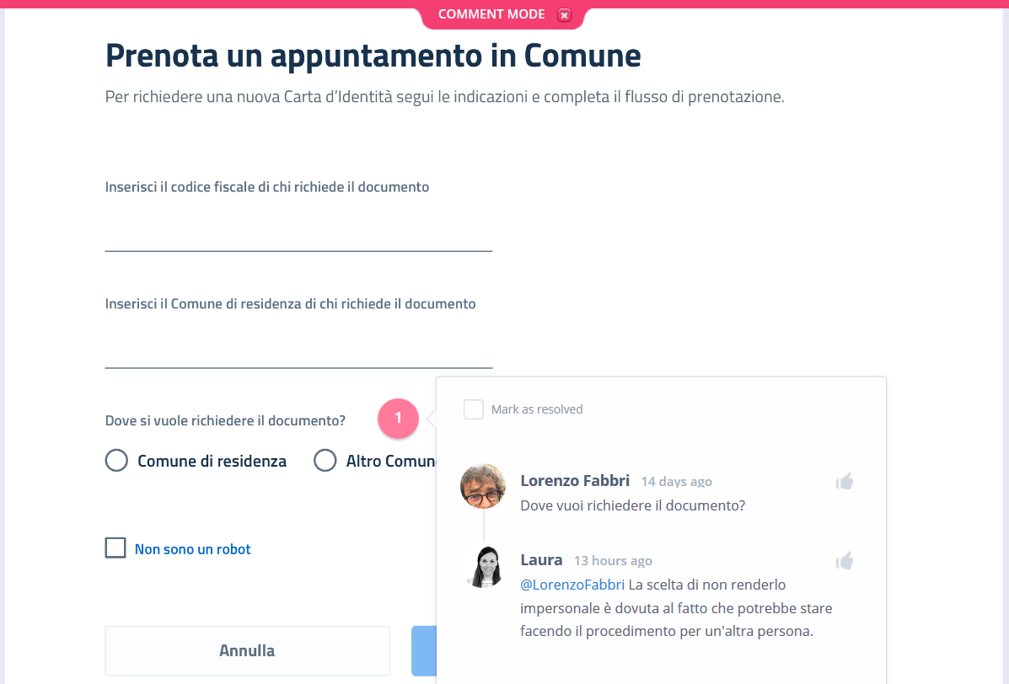
Figura 6. Screenshot di un commento su InVision al prototipo di un form di prenotazione del servizio Agenda CIE - Carta d'identità elettronica (versione desktop).

A questo link puoi vedere un esempio di revisione collaborativa realizzata con InVision all’interno di un prototipo di un form.
Dopo aver creato e analizzato i contenuti all’interno del prototipo, puoi decidere di portare i testi di alcune pagine – soprattutto quelle che contengono maggiori informazioni – all'interno di un editor collaborativo come Google Docs, per realizzare una revisione più approfondita del tutto analoga a quella mostrata in questo kit.

Quest'opera, realizzata per il progetto Designers Italia, è distribuita con Licenza Creative Commons Attribuzione - Condividi allo stesso modo 4.0 Internazionale. Copyright (c) 2021 Presidenza del Consiglio dei Ministri - Dipartimento per la trasformazione digitale.

